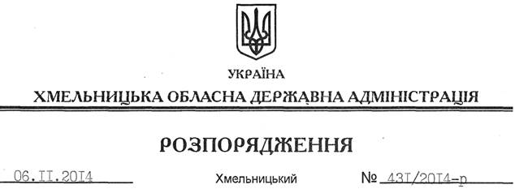

Про внесення змін до розпорядження голови обласної державної адміністрації від 21.10.2014 № 405/2014-р

На підставі статті 6, 39 Закону України “Про місцеві державні адміністрації ”, керуючись Бюджетним кодексом України :
Внести зміни до розпорядження голови обласної державної адміністрації від 21.10.2014 № 405/2014-р “Про затвердження переліку інвестиційних проектів, що фінансуються у 2014 році за рахунок субвенції з державного бюджету місцевим бюджетам на здійснення заходів щодо соціально-економічного розвитку територій по Хмельницькій області”, виклавши пункти 3, 4, 6 Переліку інвестиційних проектів, що фінансуються у 2014 році за рахунок субвенції з державного бюджету місцевим бюджетам на здійснення заходів щодо соціально-економічного розвитку окремих територій по Хмельницькій області, у новій редакції (додається).

Перший заступник
голови адміністрації О.Симчишин

